**buscar Artefato 15 - Cenários Operacionais**

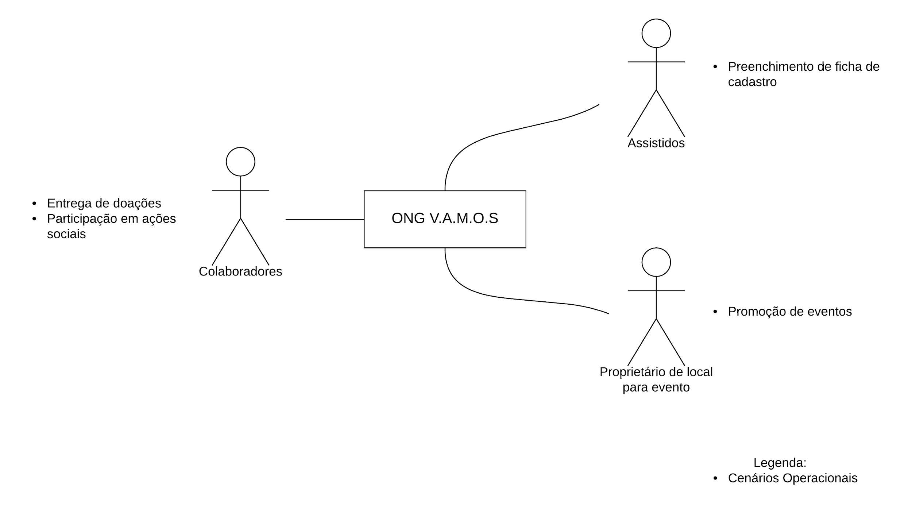[1]

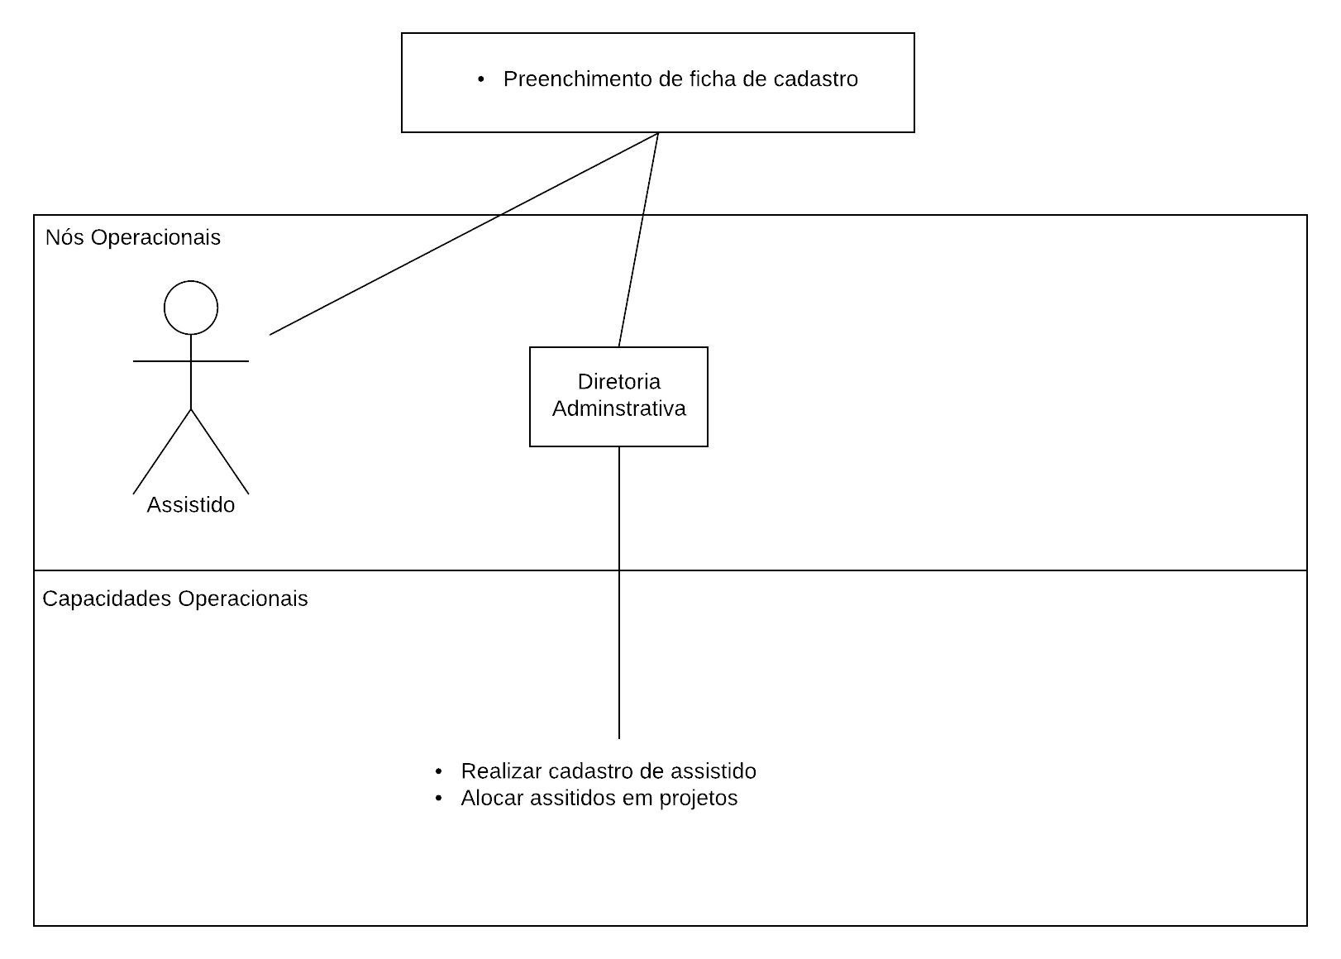[2]

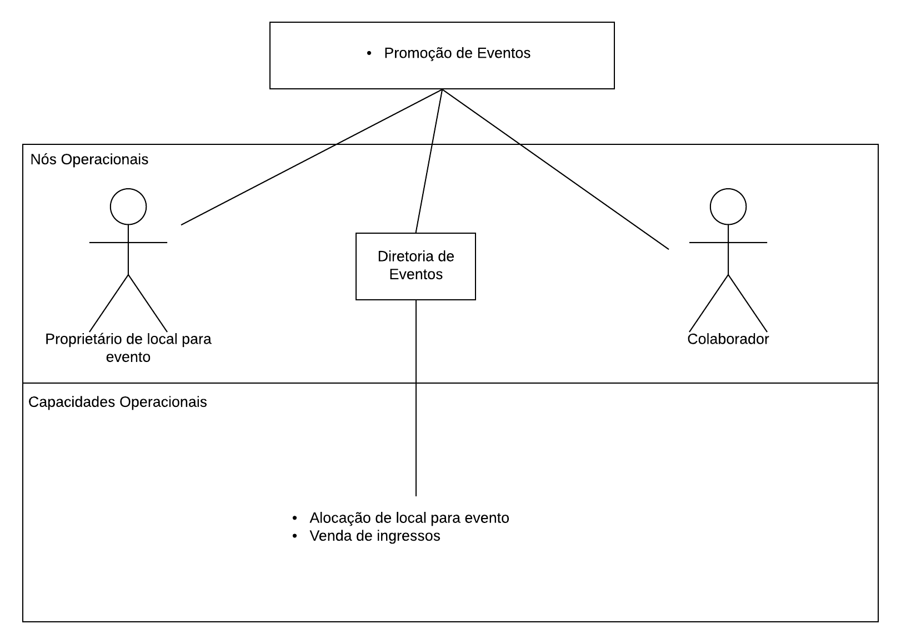[3]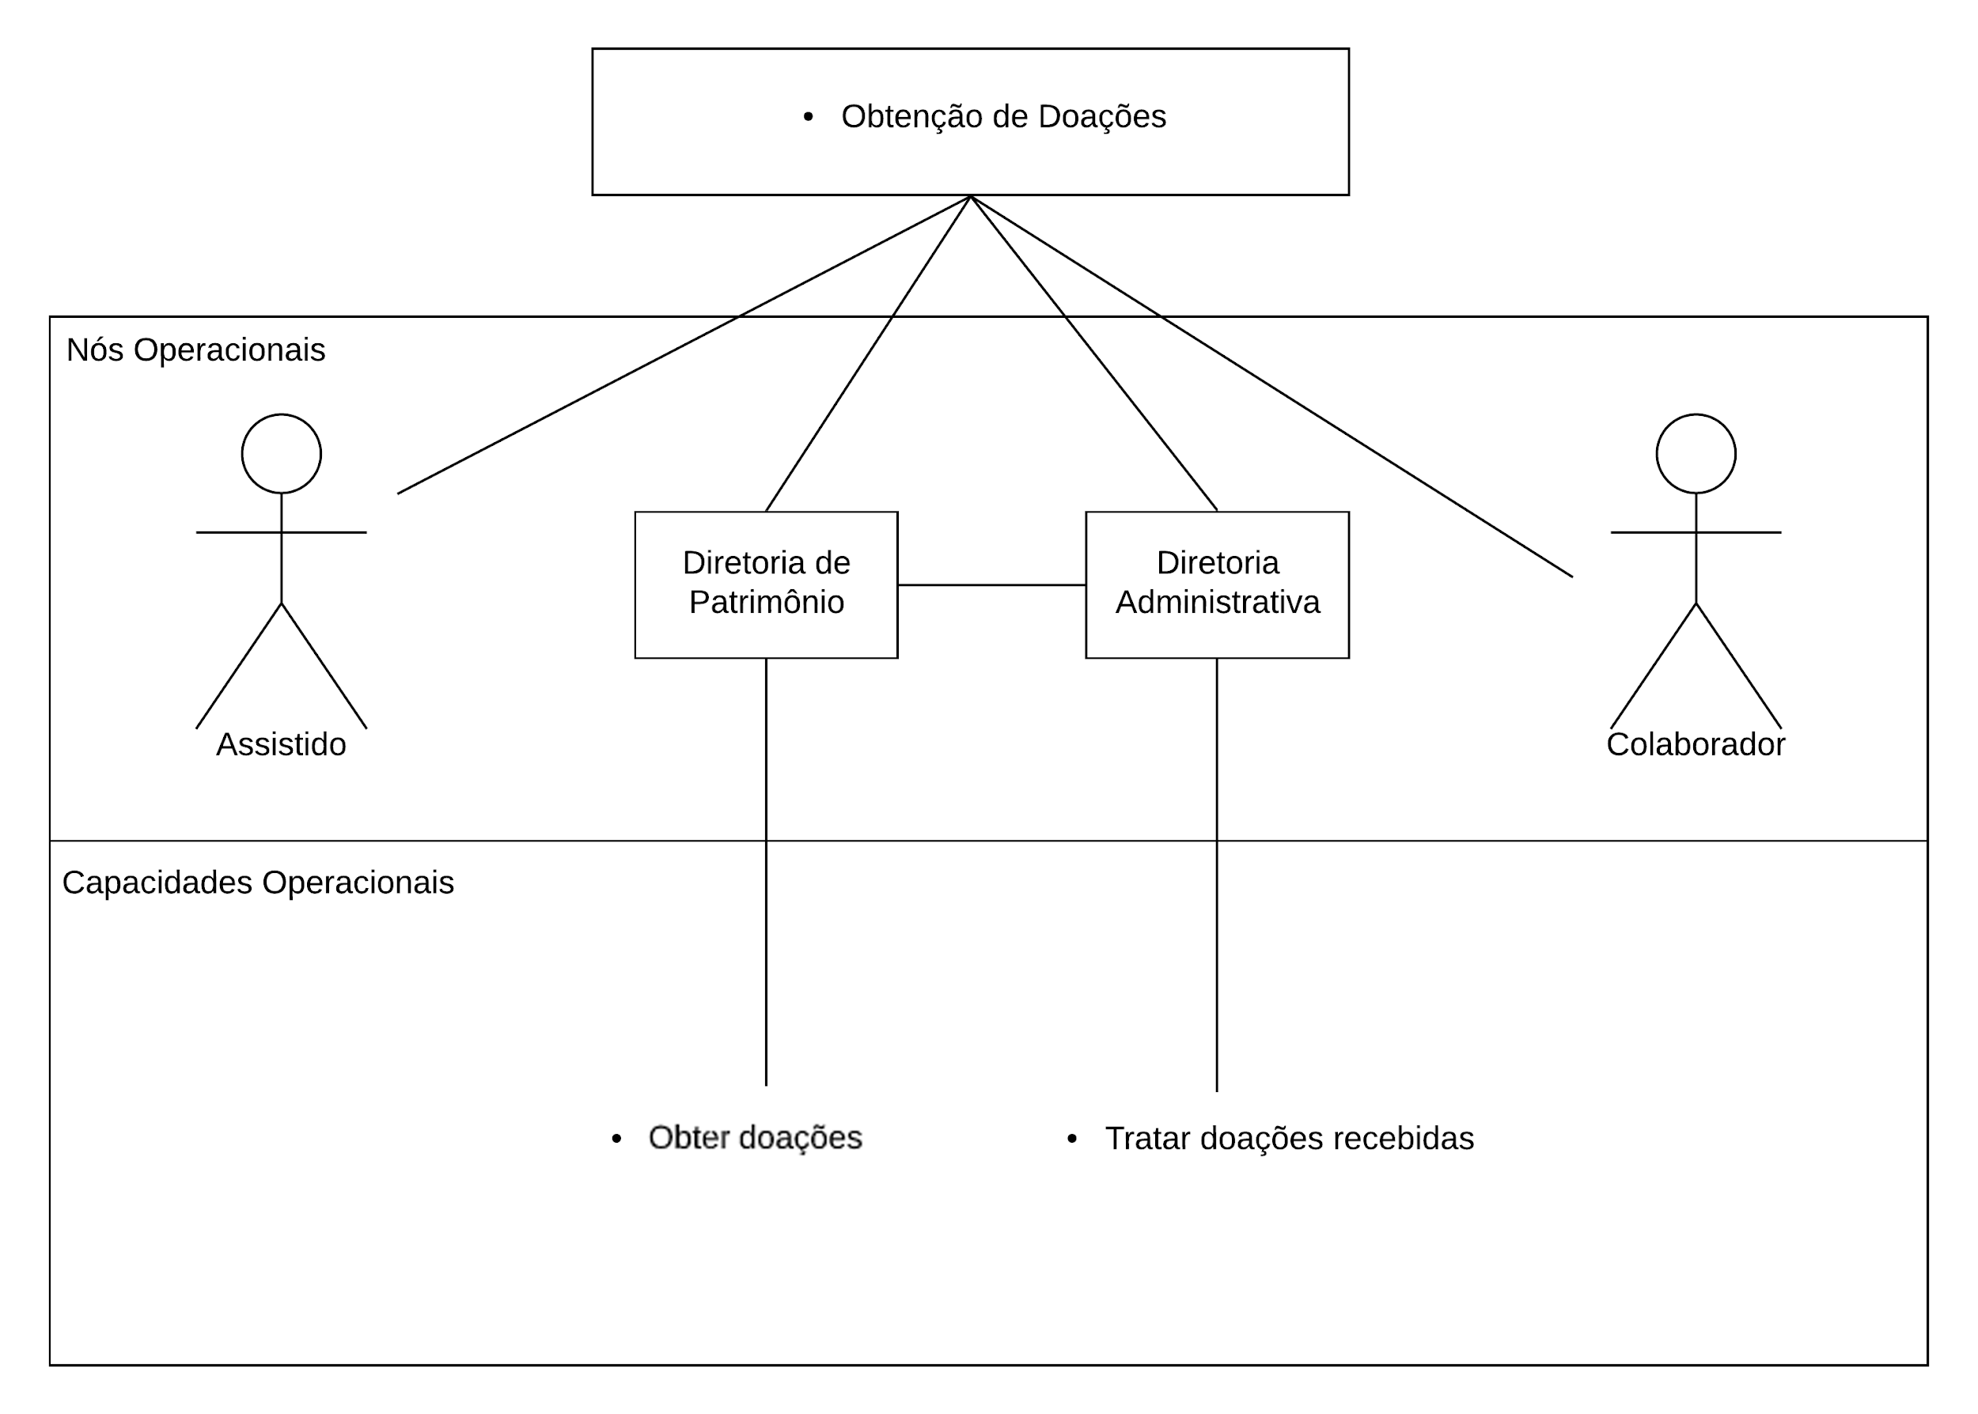[4]

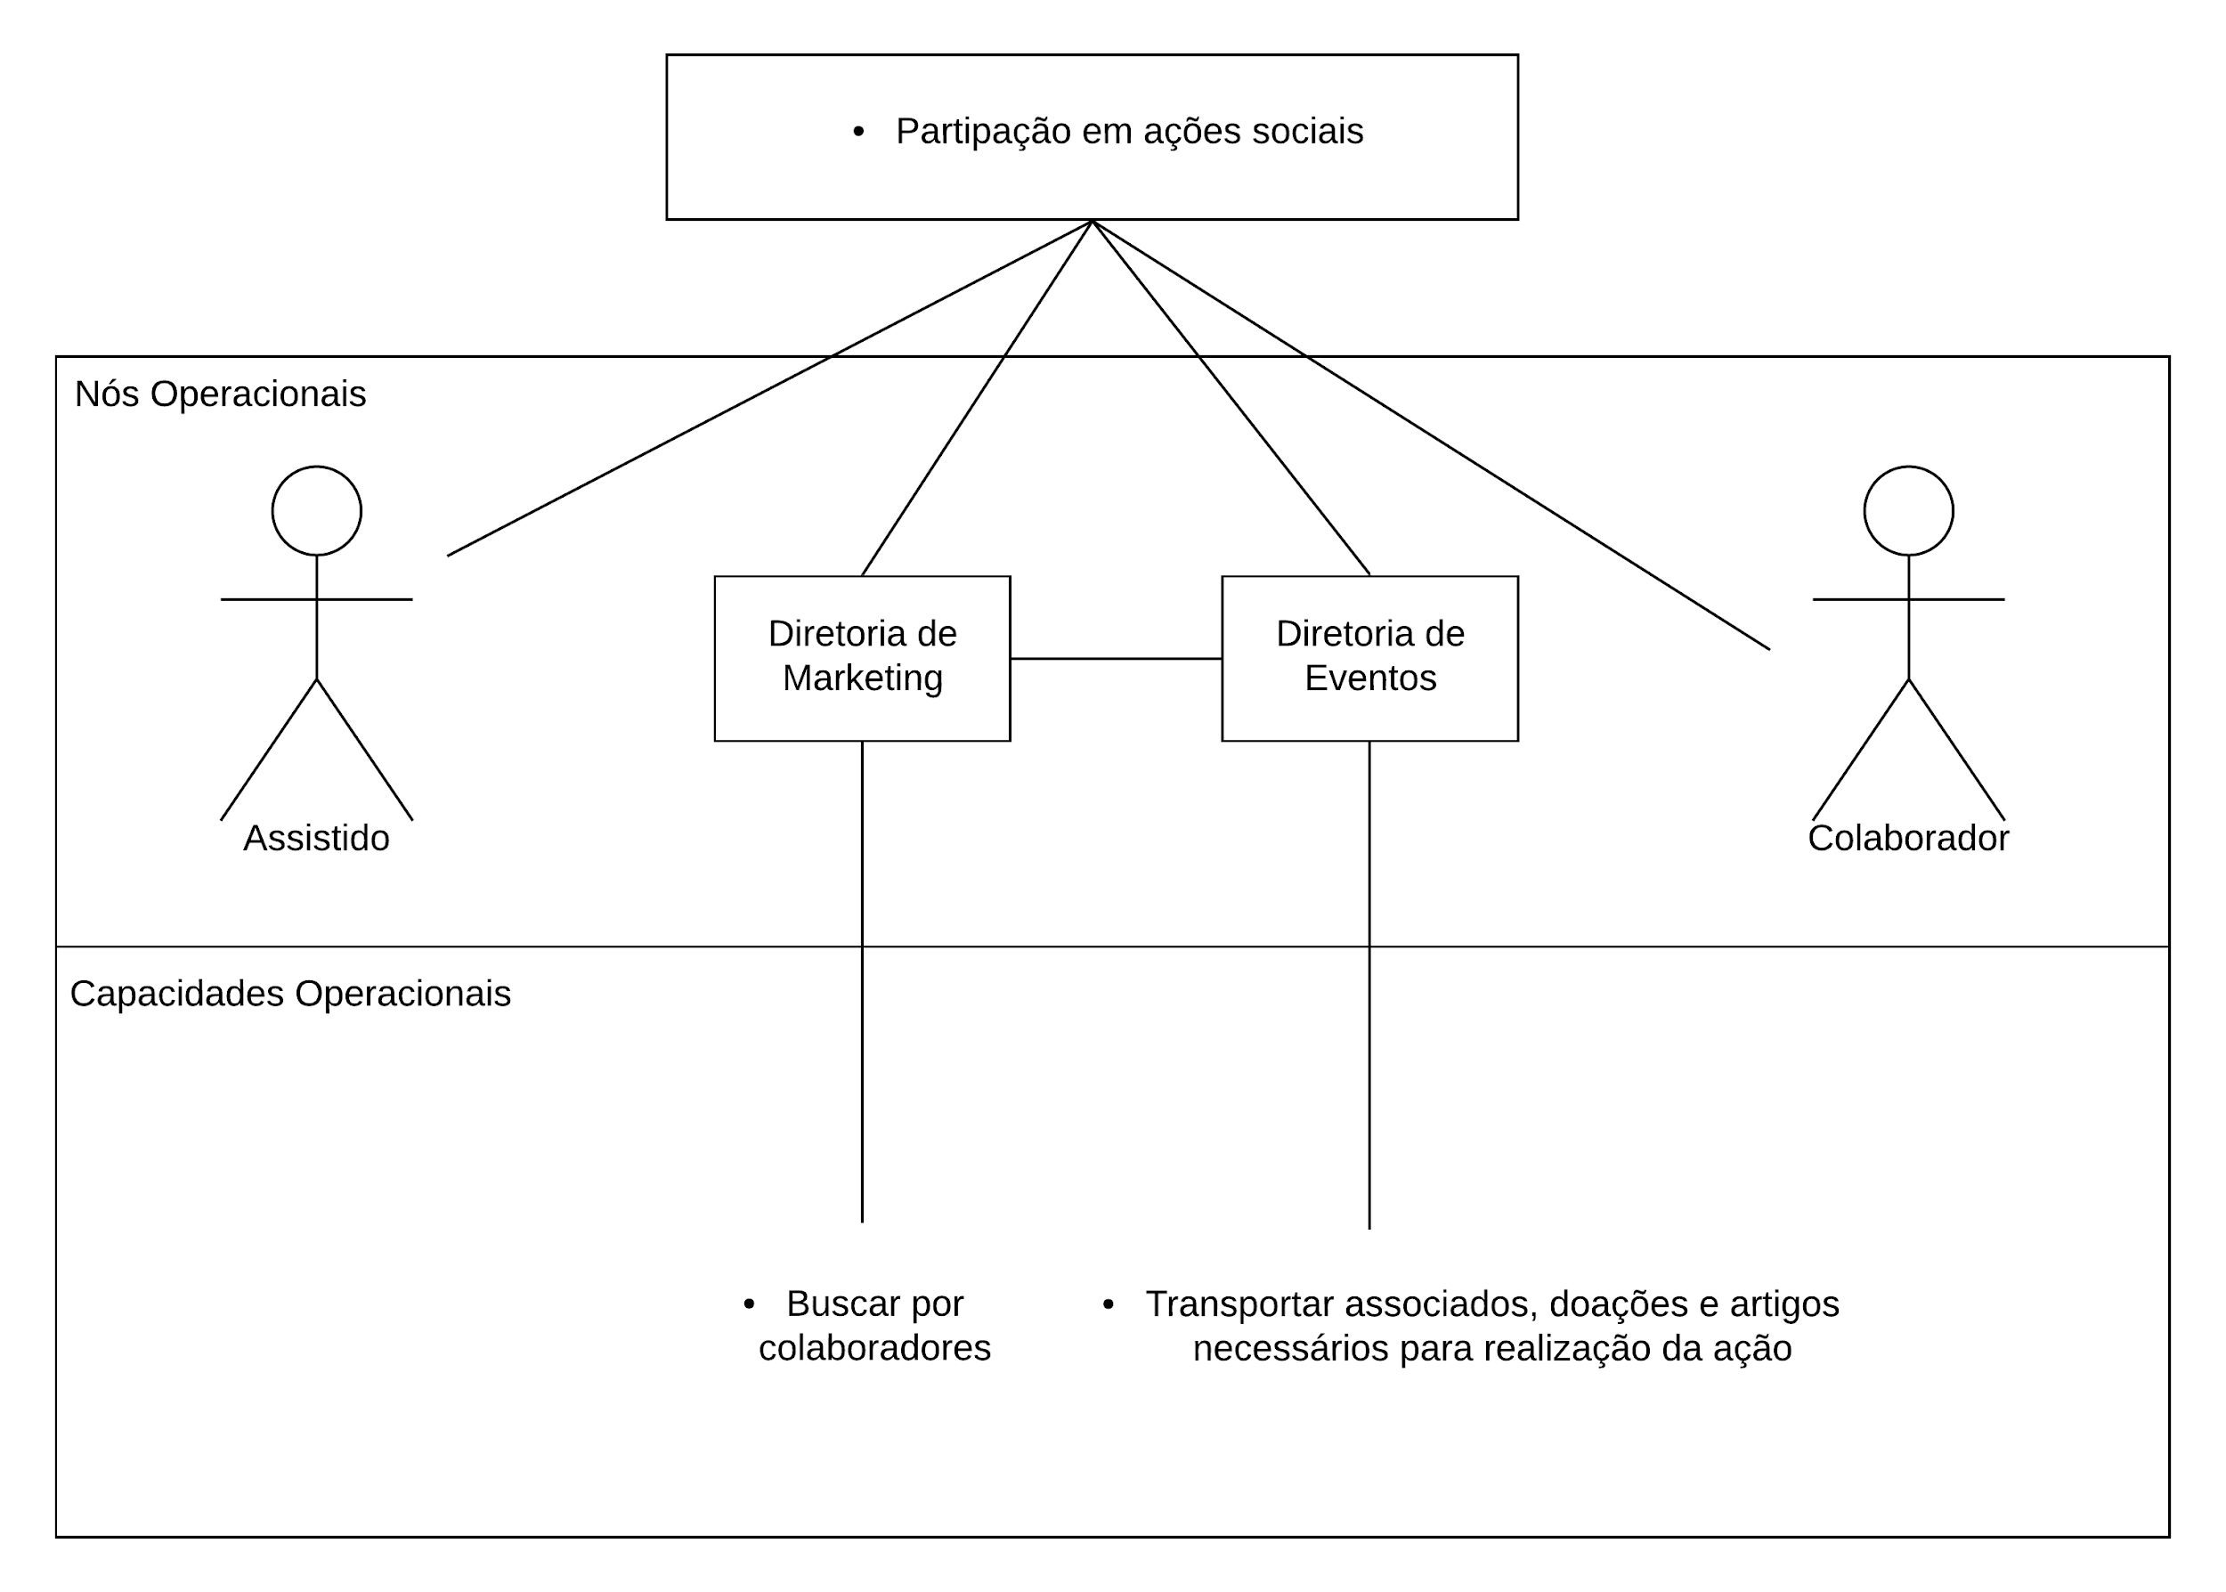[5]

Cenário Operacional - Preenchimento de ficha de cadastro:

Nó operacional - Diretoria administrativa:

Capacidade Operacional: Realizar cadastro de assistidos

Processo operacional: Entregar fichas para novos assistidos

Processo operacional: Arquivar fichas dos novos assistidos

Capacidade Operacional: Alocar assistidos em projetos

Processo operacional: Anexar ficha de assistido e dependentes à pasta de um projeto.

Cenário Operacional - Promoção de Eventos:

Nó operacional - Diretoria de Eventos

Capacidade Operacional: Alocação de local para evento

Processo operacional: Procurar por locais para locação

Processo operacional: Negociar a locação

Processo operacional: Divulgar o local escolhido

Capacidade Operacional: Venda de ingressos

Processo operacional: Contatar antigos colaboradores

Processo operacional: Contatar possíveis novos colaboradores

Cenário Operacional - Obtenção de doações:

Nó operacional - Diretoria de Patrimônio:

Capacidade Operacional: Obter doações

Processo operacional: Buscar doação no local

Processo operacional: Verificar necessidade de reparo

Processo operacional: Verificar possibilidade de reparo

Processo operacional: Realizar reparo na doação

Nó operacional - Diretoria Administrativa:

Capacidade Operacional: Tratar doações recebidas

Processo operacional: Conferir doações recebidas

Processo operacional: Separar doações recebidas

Processo operacional: Anotar doações recebidas

Processo operacional: Alocar doações recebidas

Processo operacional: Descarta doação caso necessário

Cenário Operacional - Participação em ações sociais:

Nó operacional - Diretoria de Marketing:

Capacidade Operacional: Buscar por colaboradores

Processo operacional: Divulgar necessidade de doações

Processo operacional: Contatar antigos colaboradores

Processo operacional: Contatar possíveis novos colaboradores

Nó operacional - Diretoria de Patrimônio:

Capacidade Operacional: Transportar associados, doações e artigos necessários para realização da ação

Processo operacional: Buscar associados, colaboradores e doações na ONG

1. Cenários Operacionais
2. Cenário - Preenchimento de ficha de cadastro
3. Cenário - Disponibilização de local para evento
4. Cenário - Entrega de doações
5. Cenário - Participação em ações sociais